附件4
泛雅平台传资料步骤
网站地址：http://course.fanya.zjiet.edu.cn/portal
使用教程：http://mooc1.zjiet.edu.cn/zt/201709143.html
1.登录后以比赛作品名称为标题创建一门课程。
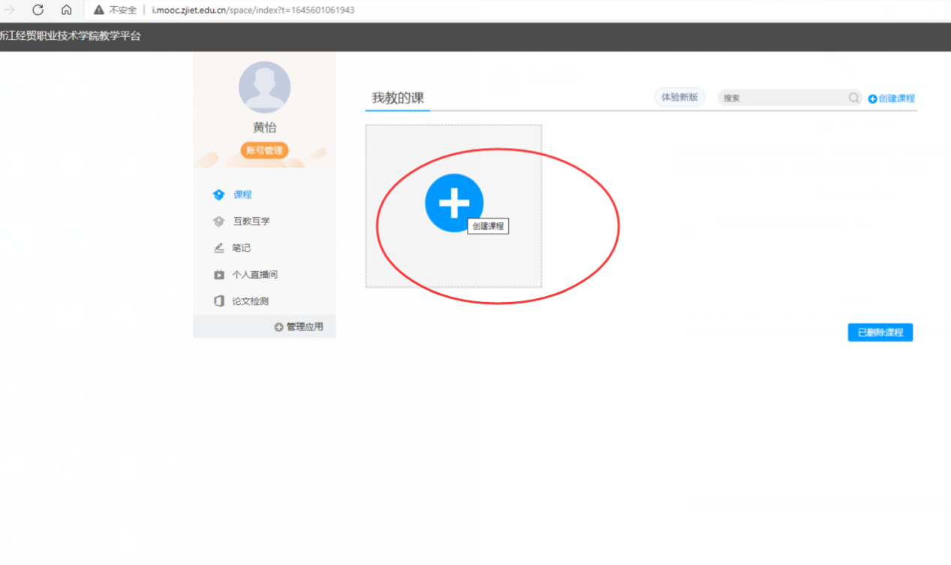
2.点击“编辑”。
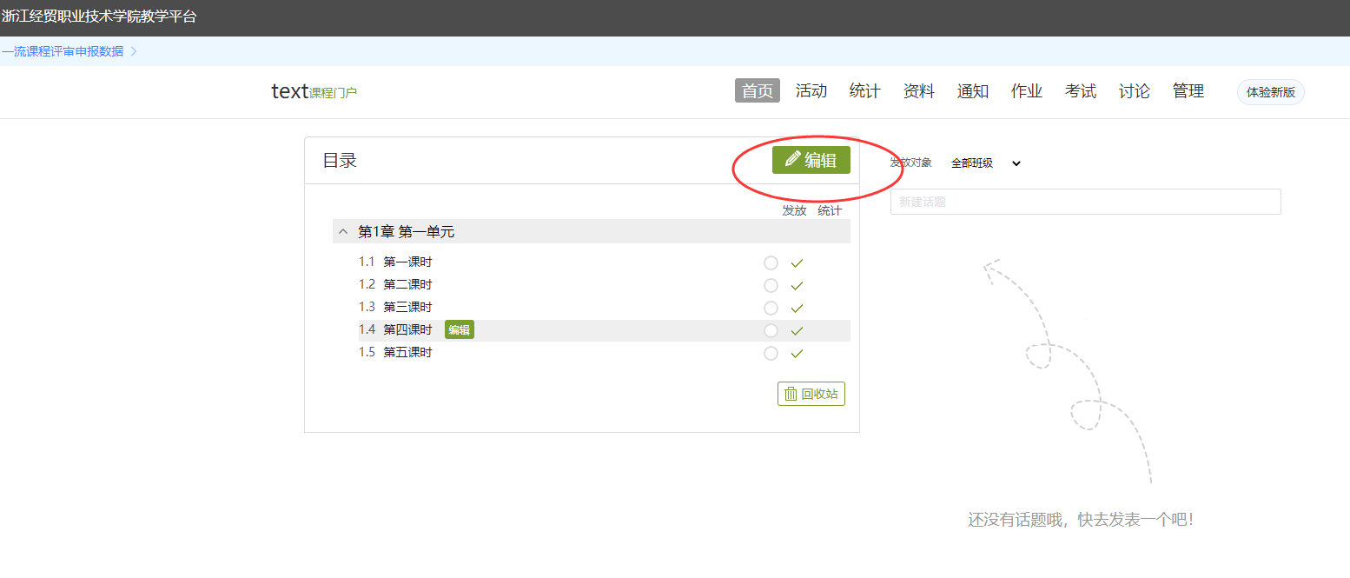
3.修改目录内容，并在相应栏目上传比赛资料。
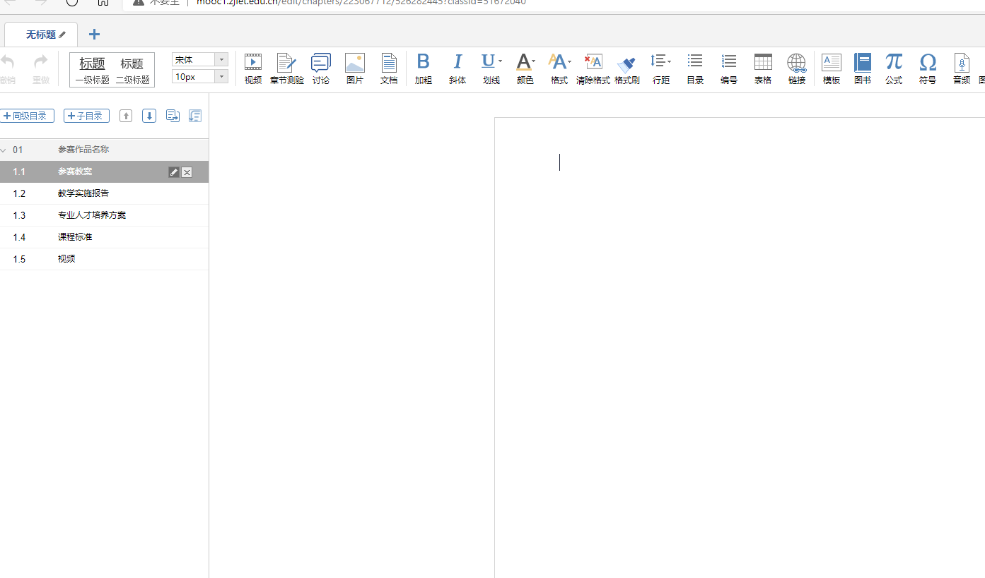
4.点击“课程门户”，检查资料是否齐全，并将此页面的网址复制到附件4报名汇总表中。
